По многочисленным просьбам выкладываю вторую часть записи об адаптации приборной панели от Ipsum ACM 2nd в SXM кузов.
На данном этапе предстоит переделка самой приборной панели. По завершении данного этапа можно будет наконец подключить приборную панель и проверить ее в деле. Дело останется за третьим этапом: сборка и настройка схемы индикации температуры двигателя и сигнала заднего хода. Но об этом немного позже…
И так, приступим.
Разбираем приборную панель, открутив несколько саморезов и сняв заднюю крышку. Наблюдаем следующую картину: приборная панель состоит из двух плат — основной и платы блока управления климат-контролем, расположенной над основной.

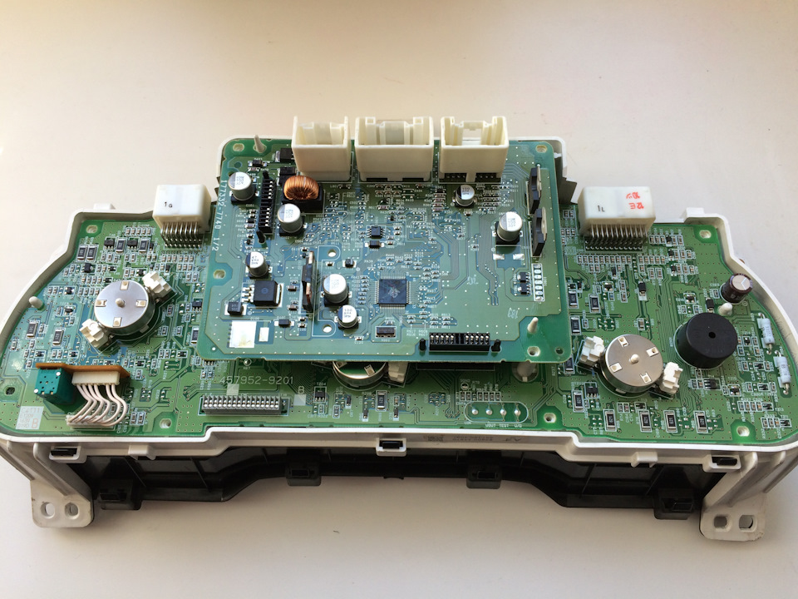
Полный размер

Приборная панель со снятой крышкой

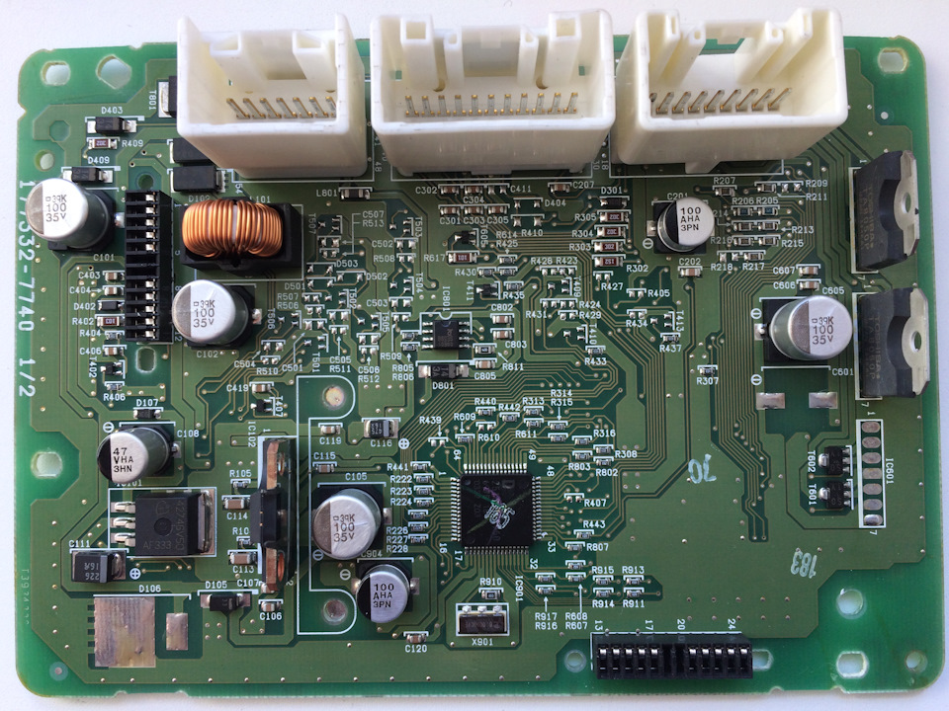
Полный размер

Плата управления климат-контролем
Начнем работу с основной платой. Для этого аккуратно снимаем плату управления климат-контролем (держится на двух штырьевых коннекторах) и откладываем ее в сторону.

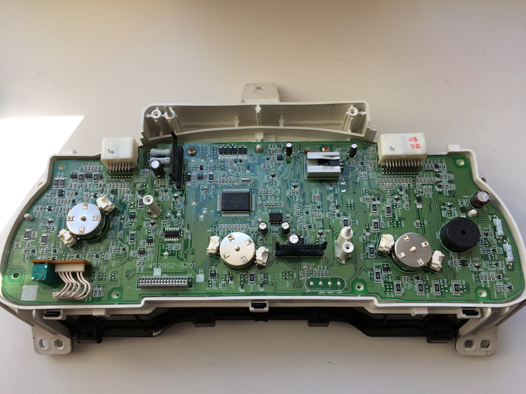
Полный размер

Плата управления климат-контролем снята
В правой нижней части основной платы (Main board) выпаиваем два больших SMD-резистора с маркировкой 621, на схеме обозначены как R86 и R196.

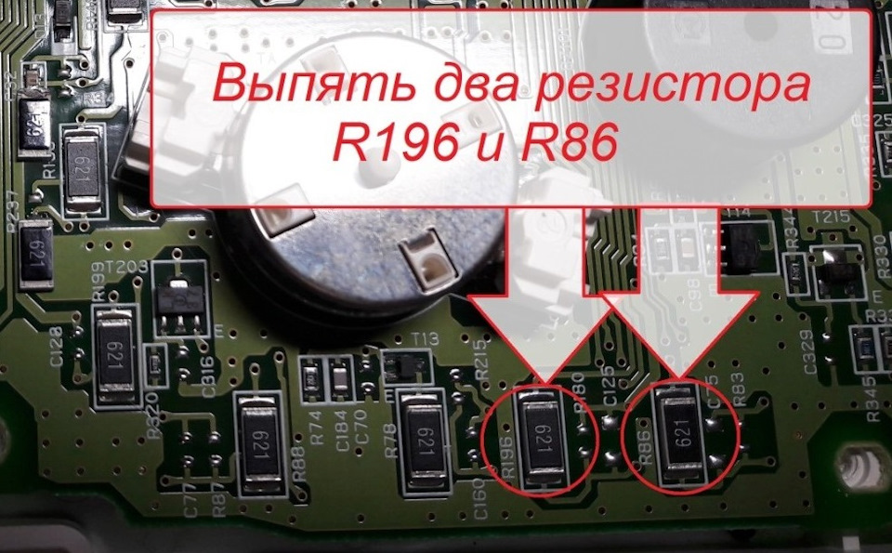
Полный размер

Аккуратно выпаиваем паяльником оба резистора
Там же, в правой части платы находим керамический SMD-конденсатор с номером C32 и два пятака под нераспаянный резистор с номером R237.

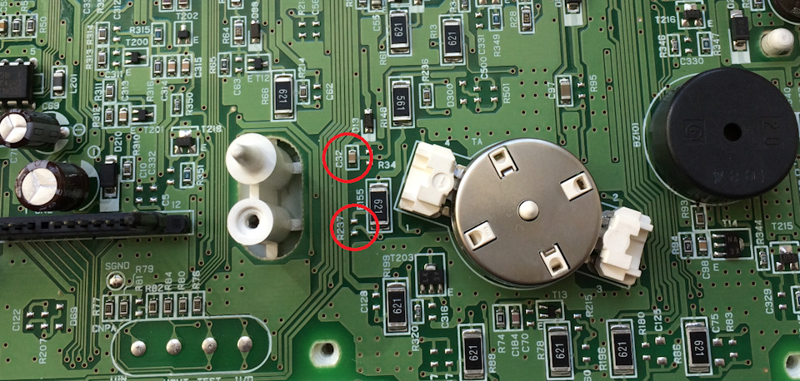
Полный размер

Обвел красным конденсатор и пятак
Далее берем резисторы с маркировкой 621, которые только что выпаяли и напаиваем их: один к НИЖНЕЙ части конденсатора C32, другой к НИЖНЕМУ пятаку нераспаянного резистора R237.

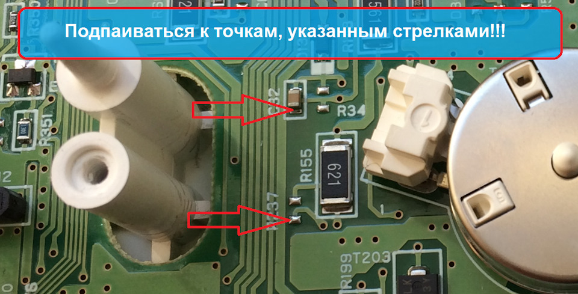
Полный размер

Подпаиваться СТРОГО к ним!
Какой стороной подпаивать резисторы — без разницы, они не имеют полярности.

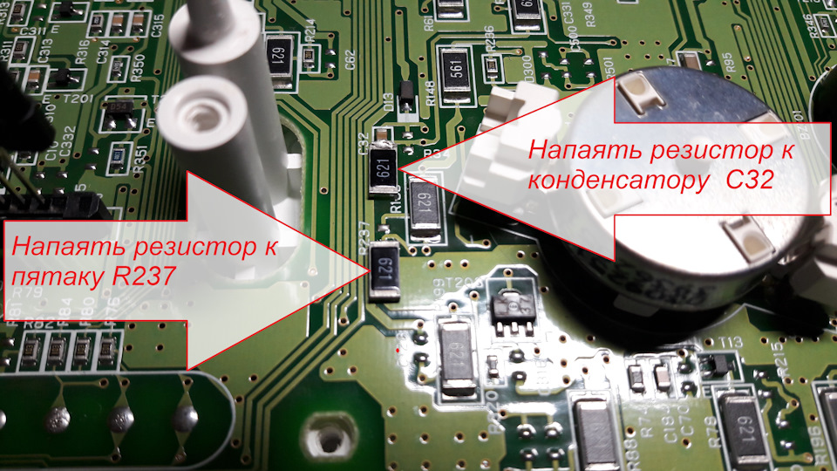
Полный размер

Получаем вот такой результат
В верхней части платы, в районе горизонтального коннектора к плате климат-контроля видим два пятака с обозначениями +B и IG.

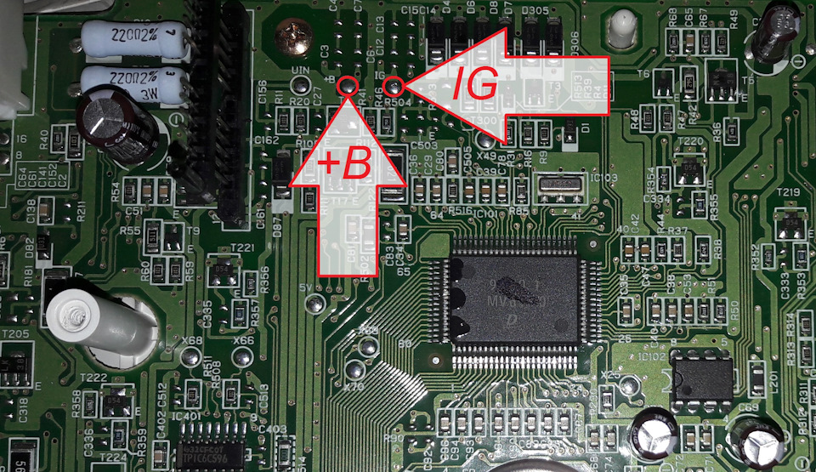
Полный размер

Пятаки +B и IG
Подпаиваем к каждому из пятаков по проводку. Провод от пятака IG необходимо подпаять к НИЖНЕЙ части резистора, который напаян на пустой пятак нераспаянного резистора R237 а провод от пятака +B подпаять к НИЖНЕЙ части резистора, напаянного к нижнему контакту конденсатора C32.

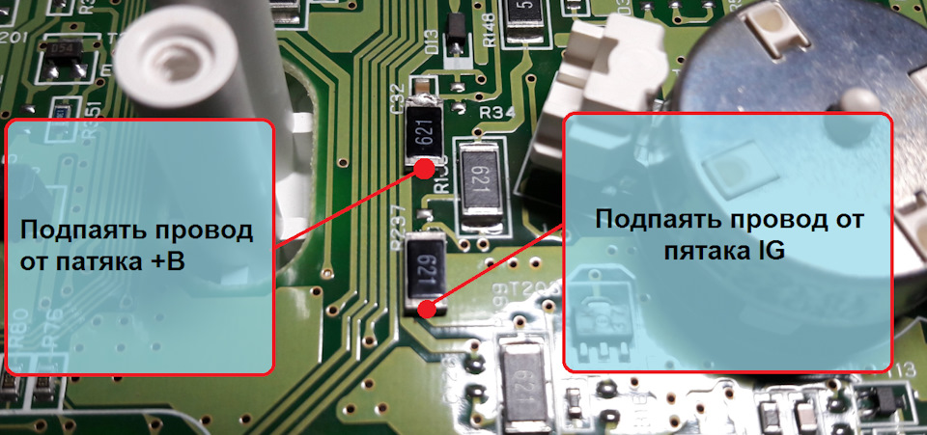
Полный размер

Соединить проводом пятаки и резисторы
Получаем примерно вот такой результат:

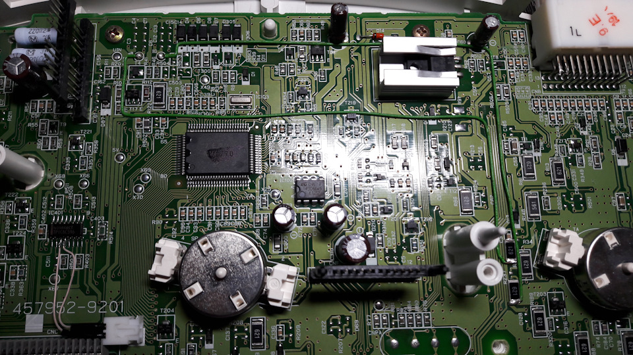
Полный размер

Провода прокинуты
Далее, в верхней правой части платы находим диод с номером D83.

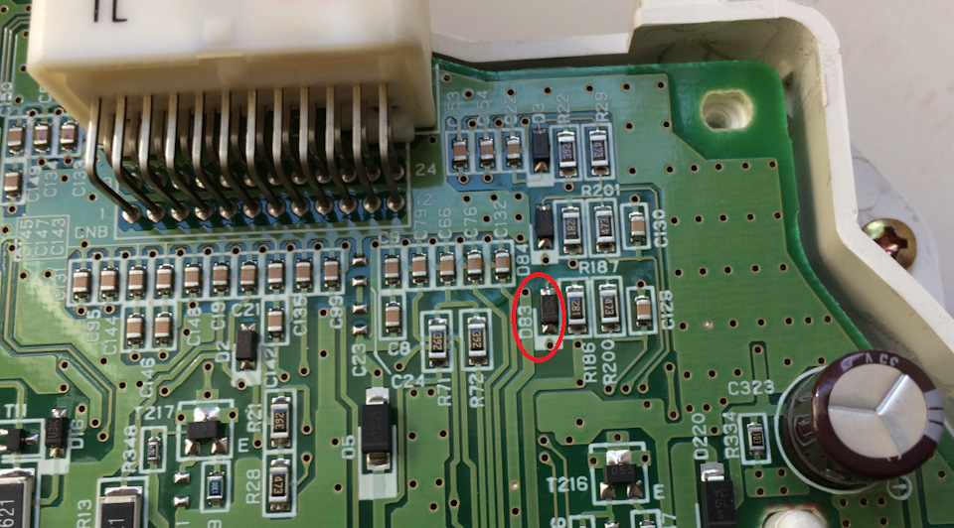
Полный размер

Диод D83
Выпаиваем его.

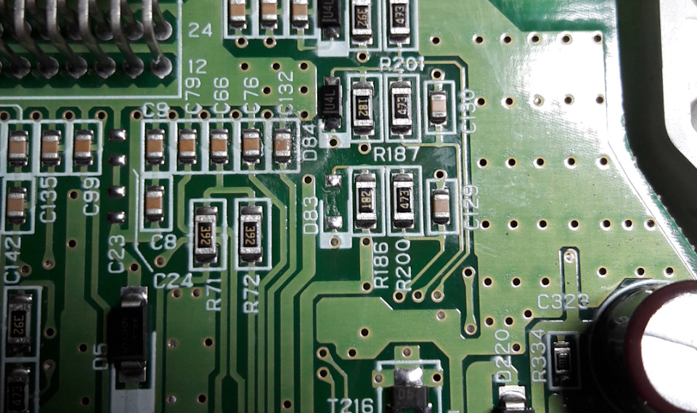
Полный размер

Был диод и нет диода
Далее неподалеку находим резистор с маркировкой R236. Прокидываем провод от НИЖНЕГО контакта резистора R236 к нижнему пятаку уже выпаянного диода D83. Внимательно смотрим фото.

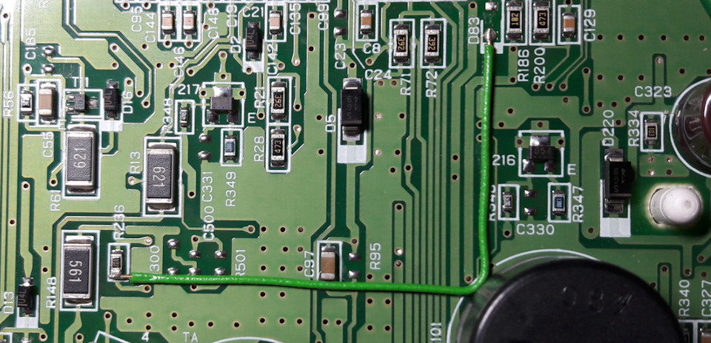
Полный размер

Провод прокинут
На правой стороне платы располагается разъем, известный нам по предыдущей записи как 24 PIN "D".

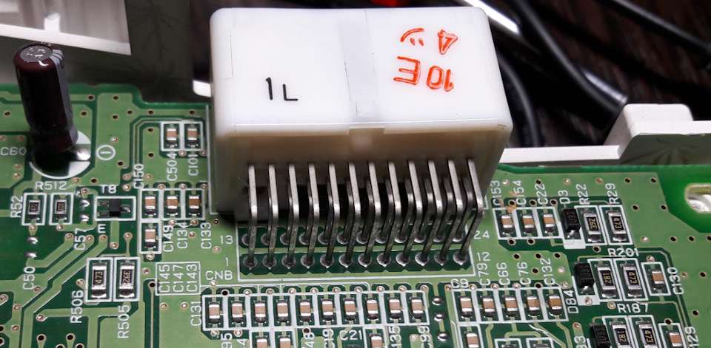
Полный размер

24 PIN D со стороны платы
Нам необходимо выпаять ножку с номером 1. Для этого перекусываем эту ножку кусачками и оставшуюся в плате часть аккуратно выпаиваем.

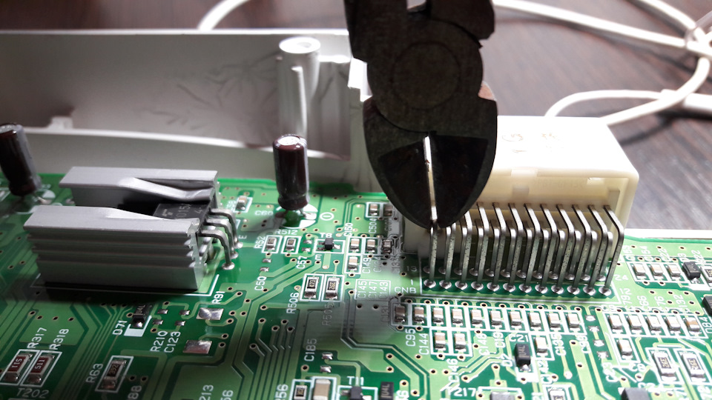
Полный размер

Перекусываем ножку с номером 1 на месте изгиба
Получаем примерно вот такой результат:

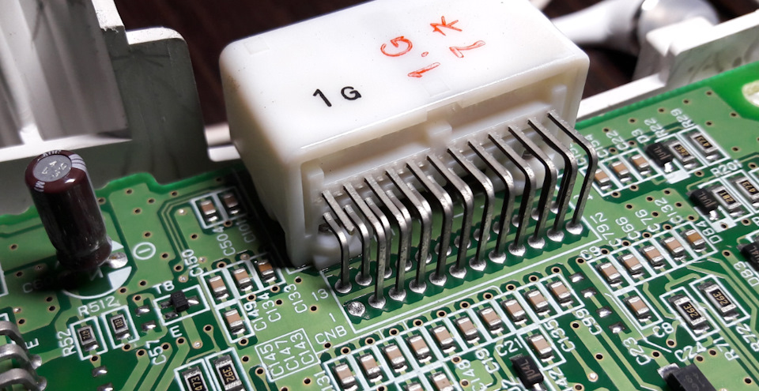
Полный размер

Необходимо получить вот такой результат
К этой ножке припаевам провод и прокидываем его к ВЕРХНЕЙ части резистора, который мы напаяли на место нераспаянного R237.

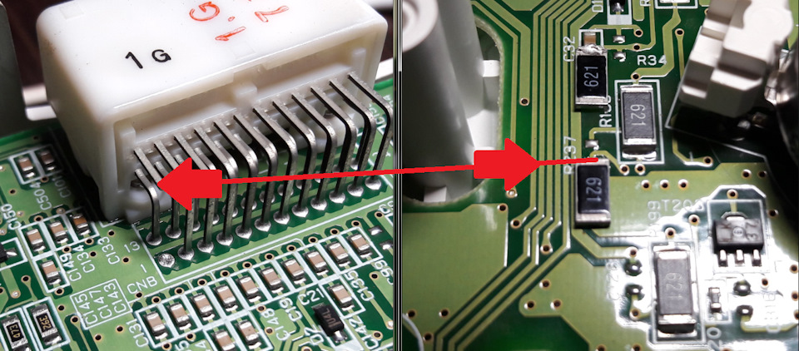
Полный размер

Соединить проводом

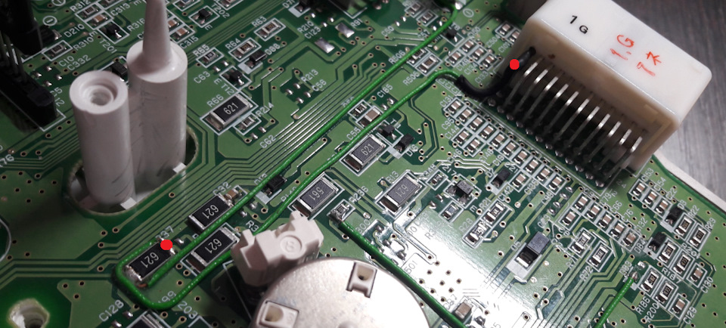
Полный размер

Результат

